拖顶乡妇联举行“学党史、办实事”巾帼助力•爱卫同行爱心捐赠活动启动仪式
为进一步提升妇联执委综合素质，落实党史学习教育“我为群众办实事”实践活动要求，持续推进全乡常态化疫情防控和爱国卫生“7个专项行动”。5月28日，拖顶乡妇联举行“学党史、办实事”巾帼助力•爱卫同行爱心捐赠活动启动仪式。乡党委副书记鲁茸祥巴出席活动，捐赠方陕西宝鸡共美科技有限公司代表和受赠乡、村两级妇联执委参加活动。活动由乡组织委员扎史拉姆主持。
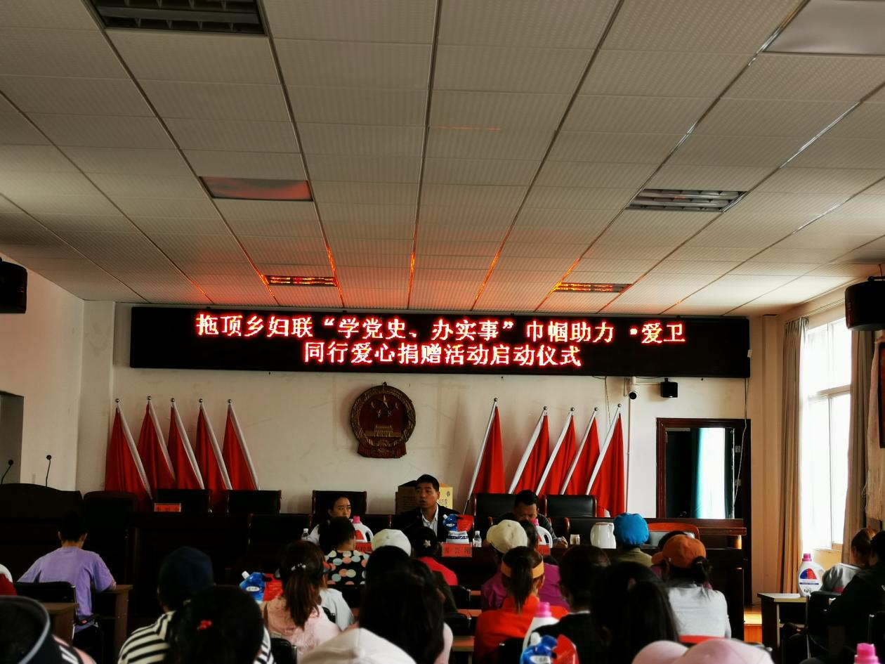
活动上，乡党委副书记鲁茸祥巴代表拖顶乡党委、政府和妇联执委向远到而来的捐赠方表示热烈的欢迎和最衷心的感谢。鲁茸祥巴指出乡各级妇联组织在脱贫攻坚、疫情防控、四美创建、爱国卫生“7个专项行动”等工作中发挥着不可替代的作用。共美科技有限公司在爱国卫生行动和创卫活动深入开展之际的捐赠犹如雪中送炭，真正为我乡妇联执委们解决了清洁所需。共美科技助力国家建设心系农村妇女的善举，践行了企业的核心意识和使命担当。
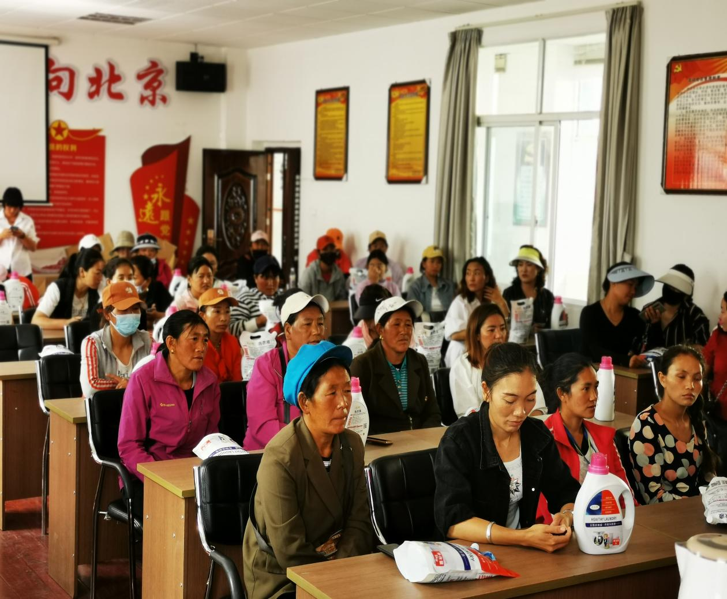
活动中，共美科技有限公司为全乡广大妇女捐赠爱心洗衣液96桶，总价值0.5万元，为推动广大妇女和家庭参与爱国卫生运动、助力人居环境提升发挥积极作用。
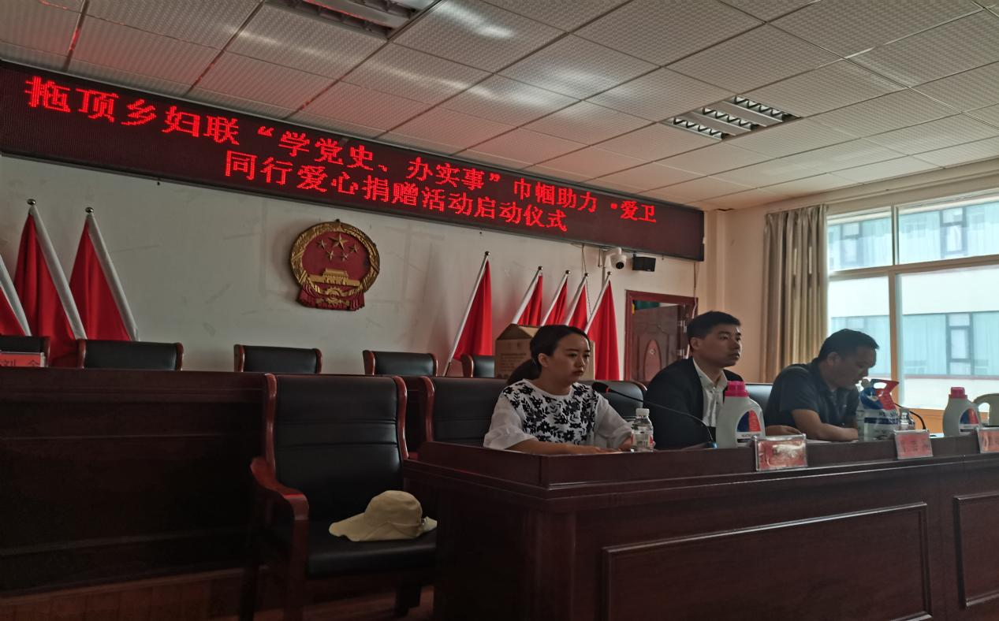
下一步拖顶乡妇联将认真履行职责使命，紧贴妇女儿童工作实际创造性地开展活动，推进我乡妇女事业发展、动员和组织妇女建功立业、依法维护妇女儿童权益、提高妇女整体素质、促进未成年人健康成长。全乡广大妇女以更加崭新的姿态、更加昂扬的斗志、更加务实的作风，在建设新时代新拖顶的伟大征程中展示巾帼风采、体现巾帼担当、谱写巾帼华章！

